SYSTÈME D’IRRIGATION À PARTIR D’UNE RIVIÈRE LOCALE

Enoncé

Vous êtes un ingénieur en génie civil travaillant sur la conception d’un système d’irrigation pour un nouveau projet agricole situé dans une région semi-aride.

Le projet vise à optimiser l’utilisation de l’eau tout en garantissant une alimentation suffisante pour tous les champs cultivés.

Le système doit capter l’eau d’une rivière locale et la distribuer efficacement à travers un réseau de canaux.

Données:
- Débit de la rivière: La rivière peut fournir jusqu’à 500 litres par seconde (l/s).
- Longueur des canaux:
- Canal principal: 500 mètres.
- Canaux secondaires: Chaque canal secondaire mesure 200 mètres.
- Nombre de canaux secondaires: 5.
- Pente des canaux:
- Canal principal: 0.5%.
- Canaux secondaires: 0.3%.
- Diamètre des canaux:
- Canal principal: 1.5 mètres.
- Canaux secondaires: 0.75 mètres.
- Coefficient de rugosité (Manning):
- Canal principal: 0.03.
- Canaux secondaires: 0.035.

Questions:

1. Calcul du débit dans le canal principal
Utiliser la formule de Manning pour estimer le débit dans le canal principal, en considérant que le canal est à moitié plein.

2. Répartition du débit vers les canaux secondaires
Déterminer comment le débit se répartit entre les cinq canaux secondaires, supposant une répartition égale, et vérifier si le débit total ne dépasse pas la capacité de la rivière.

3. Estimation des pertes de charge dans chaque canal
Calculer les pertes de charge dans chaque canal en utilisant la formule de Chézy.

CORRECTION

1. CALCUL DU DÉBIT DANS LE CANAL PRINCIPAL

ÉTAPE 1: CALCUL DE LA SECTION MOUILLÉE ET DU RAYON HYDRAULIQUE
- Diamètre D=1.5m, Rayon r=0.75m

Section mouillée A pour un canal semi-circulaire:

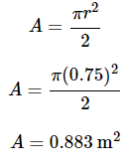
Périmètre mouillé P pour un canal semi-circulaire:

P=π*r
P=π×0.75
P=2.356m
Rayon hydraulique R:

R=A/P
R=0.883/2.356
R=0.375m

ÉTAPE 2: CALCUL DU DÉBIT AVEC LA FORMULE DE MANNING

La formule de Manning est utilisée pour estimer le débit:
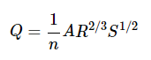
où S=0.005 (pente du canal), n=0.03 (coefficient de Manning).

Calculons Q:

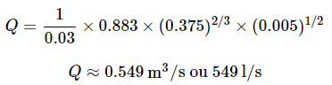

2. RÉPARTITION DU DÉBIT VERS LES CANAUX SECONDAIRES

Le débit total du canal principal étant de 549 l/s, répartissons-le également entre les cinq canaux secondaires:
Débit par canal secondaire=549/5
Débit par canal secondaire=109.8 l/s

3. ESTIMATION DES PERTES DE CHARGE DANS CHAQUE CANAL

Utilisons la formule simplifiée de Darcy-Weisbach pour estimer les pertes de charge, plus appropriée pour des calculs hydrauliques précis.

CANAL PRINCIPAL:
- Coefficient de Chézy C et Vitesse de l’eau V (en utilisant une formule simplifiée):
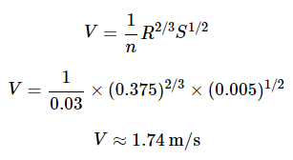
- Perte de charge h:

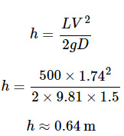

CANAUX SECONDAIRES:

Supposons un rayon hydraulique similaire R=0.115m et une vitesse de l’eau V≈0.365m/s (la vitesse est déjà calculée, ajustons pour les canaux secondaires).
- Perte de charge h:
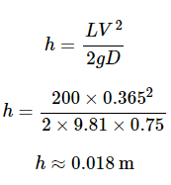

RÉSUMÉ DES CALCULS:
- Débit dans le canal principal: 549l/s
- Débit dans chaque canal secondaire: 109.8l/s
- Perte de charge dans le canal principal: 0.64m
- Perte de charge dans les canaux secondaires: 0.018m

